**Ciência da Computação - Programação Orientada à Objetos Avançada**

**João Vitor Azevedo - 743554**

**Vitor Sugaya - 743605**

**Sabrina Miranda -743595**



**São Carlos, 4 de Abril 2019**

**Sistema de Gerenciamento para Hotel**

**Requisitos Funcionais:**

1. O sistema deve permitir o cadastro de clientes;
2. O sistema deve permitir o cadastro de quartos por um gerente;
3. O sistema deve permitir cadastro de funcionários por um gerente;
4. O sistema deve manter o controle dos quartos;
5. O sistema deve permitir a reserva de quartos;
6. O sistema deve permitir o controle de limpeza dos quartos;
7. Deve ser possível recuperar o valor pendente de pagamento a qualquer momento, bem como ser feita a baixa manual do pagamento;
8. O sistema deve armazenar o histórico de reservas, de modo a permitir consultas;
9. O sistema deve efetuar check-in e check-out para clientes cadastrados.

**Tabela de Casos de uso:**

|  |  |
| --- | --- |
| **Requisito(s)** | **Casos de uso (nome) e descrição** |
| RF1 | 1- Cadastrar hóspedes. Atendente realiza o cadastro de hóspedes aptos a se cadastrarem, podendo a partir de então realizar reservas, check-in e check-out. |
| RF2 | 2- Cadastrar quartos. Gerente pode adicionar, atualizar ou remover quartos do sistema. |
| RF3 | 3- Cadastrar funcionários. Gerente pode cadastrar e gerenciar status de funcionários abaixo dele. |
| RF4, RF5, RF9 | 4- Controlar situação dos quartos. Atendente controla o status dos quartos, sinalizando se os mesmos encontram-se ocupados, reservados ou disponíveis. |
| RF6 | 5- Controlar limpeza. Atendentes podem programar horários e/ou solicitar a limpeza dos quartos. |
| RF7 | 6- Realizar pagamento. Atendente pode dar baixa em quartos que estão sendo desocupados pelos hóspedes. |
| RF8 | 7- Visualizar histórico de reservas. Atendente pode consultar quais quartos estão reservados e quem os reservou. |

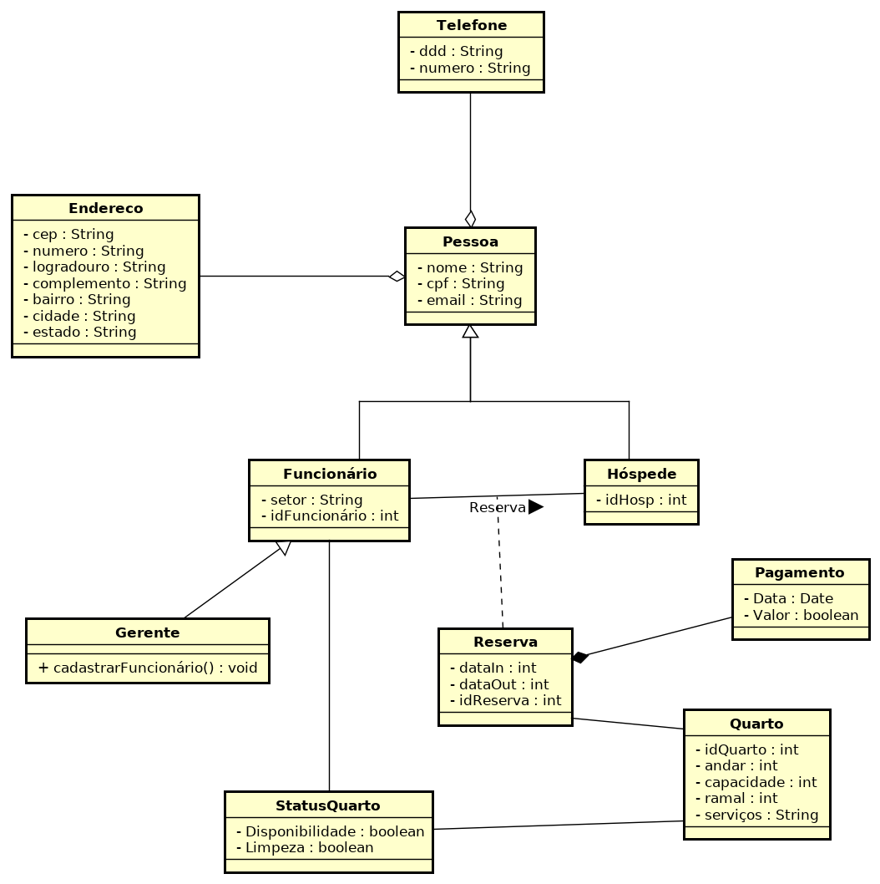

[**https://pt.slideshare.net/FilipeSoares6/07-diagrama-de-classes-de-anlise**](https://pt.slideshare.net/FilipeSoares6/07-diagrama-de-classes-de-anlise)

* Adicionar TipoServiço, TipoDepartamento (supre serviços de qualquer tipo que pode ser relacionado com qualquer funcionário e qualquer parte do hotel)
* adicionar TipoQuarto*
* Gerente cadastra funcionario, adicionar associação
* Acho q tudo pode ser TipoAlgumaCoisa
* TipoHóspede (pode ser Vip, comum, especial.. Sei la)
* Ao generalizar tudo em pessoas, como seria formado a reserva?